**LEMBAR JAWABAN UAS JARINGAN KOMPUTER**

**CSF 413**



**Nama : Maulana Rangga Arrosyid**

**Nim : 20220801234**

**Prodi : Teknik Informatika**

**Essay**

**1) Jelaskan menurut anda apa itu Routing Static?**

Routing static adalah proses pemetaan lalu lintas jaringan di mana administrator jaringan secara manual menentukan rute yang digunakan oleh paket data untuk mencapai tujuan mereka. Tidak seperti routing dinamis yang menggunakan protokol routing untuk menyesuaikan rute secara otomatis berdasarkan perubahan dalam jaringan, routing static mengharuskan pengaturan dan pemeliharaan rute oleh administrator.

**2) Jelaskan menurut anda apa itu Routing Dynamic?**

Routing dynamic adalah metode routing di mana perangkat jaringan (seperti router) secara otomatis menentukan jalur terbaik untuk paket data melalui jaringan. Rute ini dipilih berdasarkan algoritma routing yang memperhitungkan berbagai faktor seperti jarak, biaya, dan kondisi jaringan saat ini.

**3) Jelaskan menurut anda apa itu Firewall?**

Firewall adalah sebuah sistem keamanan jaringan yang berfungsi untuk memonitor dan mengontrol lalu lintas jaringan yang masuk dan keluar berdasarkan aturan keamanan yang telah ditetapkan. Firewall dapat berupa perangkat keras, perangkat lunak, atau kombinasi keduanya, dan digunakan untuk melindungi jaringan dari akses yang tidak sah, serangan siber, dan ancaman lainnya.

**4) Jelaskan menurut anda apa itu NAT?**

NAT (Network Address Translation) adalah teknik yang digunakan untuk mengubah alamat IP dalam header paket data yang sedang ditransmisikan melintasi router atau perangkat jaringan lainnya. NAT memungkinkan banyak perangkat pada jaringan lokal untuk berbagi satu alamat IP publik saat mengakses internet, serta menyediakan beberapa tingkat keamanan dengan menyembunyikan alamat IP internal dari jaringan eksternal.

**5) Jelaskan apa itu Switch Managed dan Switch Unmanaged?**

Jadi **Switch Managed** adalah jenis switch yang memungkinkan kontrol dan pengaturan detail jaringan, cocok untuk lingkungan besar dan kompleks. Sementara itu, **Switch Unmanaged** adalah switch yang bekerja secara otomatis tanpa perlu konfigurasi, ideal untuk jaringan kecil atau penggunaan rumah karena lebih sederhana dan murah. Berikut penjelasan detailnnya:

**Switch Managed** adalah jenis switch jaringan yang memungkinkan Anda untuk mengontrol, mengonfigurasi, dan memantau jaringan Anda secara rinci. Fitur-fitur utamanya meliputi:

• **Pengaturan dan Pengawasan**: Anda bisa mengatur dan memantau aktivitas jaringan, mengubah pengaturan

untuk optimasi kinerja, dan melihat laporan status jaringan.

• **VLAN (Virtual LAN)**: Memungkinkan Anda membuat jaringan virtual dalam jaringan fisik yang sama, membantu dalam segmentasi dan pengaturan lalu lintas data.

• **Manajemen Jarak Jauh**: Bisa diakses dan dikonfigurasi dari jauh melalui antarmuka web, SSH, atau SNMP.

Switch managed biasanya digunakan di lingkungan yang lebih besar dan kompleks seperti perusahaan dan pusat data, di mana kontrol dan optimasi jaringan sangat penting.

**Switch Unmanaged** adalah jenis switch jaringan yang bekerja secara otomatis tanpa perlu konfigurasi. Fitur-fitur utamanya meliputi:

• **Plug-and-Play**: Tidak memerlukan pengaturan khusus. Anda cukup menyambungkannya dan switch akan langsung bekerja.

• **Sederhana dan Mudah Digunakan**: Tidak ada opsi konfigurasi atau pengaturan yang rumit, cocok untuk pengguna yang tidak memerlukan manajemen jaringan tingkat lanjut.

Switch unmanaged ini cocok untuk jaringan kecil atau penggunaan rumah di mana tidak diperlukan pengaturan atau pengawasan yang rumit.

**6) Jelaskan apa itu Router?**

Router adalah perangkat jaringan yang bertanggung jawab untuk meneruskan paket data antara jaringan komputer. Router bekerja pada lapisan jaringan (layer 3) dalam model OSI (Open Systems Interconnection) dan menggunakan alamat IP untuk menentukan jalur terbaik bagi paket data menuju tujuannya. Router menghubungkan berbagai jaringan yang berbeda, seperti jaringan lokal (LAN) ke jaringan luas (WAN) atau internet, dan mengarahkan lalu lintas data di antara mereka.

Berikut adalah beberapa fitur dan fungsi utama router:

• **Routing**: Router menentukan jalur terbaik untuk paket data menuju tujuan dengan menggunakan tabel routing dan protokol routing seperti OSPF, BGP, dan RIP.

• **Interkoneksi Jaringan**: Menghubungkan jaringan yang berbeda, seperti jaringan lokal (LAN) dengan jaringan

luas (WAN) atau internet.

• **Keamanan**: Router dapat memiliki firewall built-in dan fitur keamanan lainnya untuk melindungi jaringan dari serangan eksternal.

• **NAT (Network Address Translation)**: Mengonversi alamat IP pribadi menjadi alamat IP publik,

memungkinkan beberapa perangkat dalam jaringan lokal berbagi satu alamat IP publik.

**7) Jelaskan apa itu Trunk?**

Trunk dalam konteks jaringan adalah koneksi yang membawa lalu lintas data dari beberapa VLAN (Virtual Local Area Network) melalui satu link fisik antara switch atau antara switch dan router. Fungsi utama trunk adalah untuk memungkinkan komunikasi antar VLAN.

Berikut adalah beberapa detail tentang trunk:

• **802.1Q Tagging**: Standar yang digunakan untuk menandai frame Ethernet dengan informasi VLAN, memungkinkan frame dari beberapa VLAN untuk ditransmisikan melalui satu link trunk.

• **Link Aggregation**: Beberapa link fisik dapat digabungkan untuk meningkatkan bandwidth dan menyediakan

redundansi.

Keuntungan dari Trunk itu Mengurangi jumlah kabel yang dibutuhkan untuk menghubungkan switch dan meningkatkan efisiensi jaringan dengan memungkinkan lalu lintas dari beberapa VLAN untuk dibawa melalui satu link.

**8) Jelaskan apa itu VPN?**

VPN (Virtual Private Network) adalah teknologi yang menciptakan koneksi jaringan aman melalui internet. Tujuan utama VPN adalah untuk menyediakan komunikasi yang aman dan terenkripsi antara dua titik.

Berikut adalah beberapa fitur dan manfaat VPN:

• **Keamanan**: VPN mengenkripsi data yang dikirim melalui jaringan publik, melindungi informasi dari penyadapan dan akses yang tidak sah.

• **Akses Jarak Jauh**: Memungkinkan pengguna untuk mengakses jaringan perusahaan dari lokasi mana pun

dengan aman, seolah-olah mereka berada di kantor.

• **Anonimitas dan Privasi**: VPN dapat menyembunyikan alamat IP asli pengguna, meningkatkan privasi online.

• **Akses Terbatas Geo**: Membantu pengguna mengakses konten atau layanan yang dibatasi berdasarkan lokasi geografis.

Dengan menggunakan VPN, perusahaan dapat memastikan bahwa data mereka tetap aman dan karyawan dapat bekerja dari jarak jauh dengan aman.

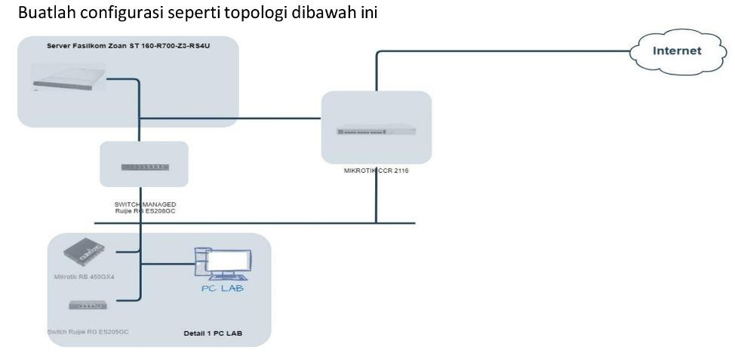

**Soal Studi Kasus**

Perangkat dalam Topologi:

1. Server Fasilkom Zoan ST 160-R700-Z3-RS4U

2. Mikrotik CCR 2116

3. Switch Managed Ruijie RG ES208GC

4. Mikrotik RB 450GX4

5. Switch Ruijie RG ES205GC

6. PC LAB

**Berikut Langkah Langkah Configurasinnya:**

**1. Konfigurasi PC LAB**

• Tetapkan IP Address dan Gateway:

1. Masuk ke Network Settings di PC LAB.

2. Tetapkan IP address, misalnya:

|  |
| --- |
| IP Address: 192.168.3.2 |
| Subnet Mask: 255.255.255.0 |
| Gateway: 192.168.3.1 |
| DNS: 8.8.8.8 |

**2. Konfigurasi Switch Ruijie RG ES205GC**

1. Koneksikan PC LAB ke Switch (Pastikan PC LAB terhubung ke port pada Switch Ruijie RG ES205GC)

2. Hubungkan Switch ke Mikrotik RB 450GX4

**3. Konfigurasi Mikrotik RB 450GX4**

1. Akses Router:

Hubungkan ke Mikrotik RB 450GX4 melalui Winbox atau terminal.

2. Tetapkan IP Address untuk Interface yang terhubung ke Switch RG ES205GC: Masukkan perintah berikut di terminal Mikrotik:

/ip address add address=192.168.3.1/24 interface=ether2

3. Tetapkan IP Address untuk Interface yang terhubung ke Switch Managed Ruijie RG ES208GC: Masukkan perintah berikut di terminal Mikrotik:

/ip address add address=192.168.2.2/24 interface=ether1

4. Konfigurasikan Routing:

Buat route untuk mengarah ke gateway Mikrotik CCR 2116:

/ip route add dst-address=0.0.0.0/0 gateway=192.168.2.1

**4. Konfigurasi Switch Managed Ruijie RG ES208GC**

1. Hubungkan Switch ke Mikrotik RB 450GX4 dan Mikrotik CCR 2116:

Pastikan port switch terhubung ke Mikrotik RB 450GX4 dan Mikrotik CCR 2116.

2. Port Configuration:

Konfigurasikan port di switch untuk memastikan lalu lintas jaringan dapat mengalir dengan baik. Jika ada kebutuhan VLAN, konfigurasi sesuai kebutuhan.

**5. Konfigurasi Mikrotik CCR 2116**

1. Akses Router:

Hubungkan ke Mikrotik CCR 2116 melalui Winbox atau terminal.

2. Tetapkan IP Address untuk Interface yang terhubung ke Switch Managed Ruijie RG ES208GC: Masukkan perintah berikut di terminal Mikrotik:

/ip address add address=192.168.2.1/24 interface=ether3

3. Tetapkan IP Address untuk Interface yang terhubung ke Server Fasilkom Zoan: Masukkan perintah berikut di terminal Mikrotik:

/ip address add address=192.168.1.1/24 interface=ether1

4. NAT Configuration:

Konfigurasikan NAT untuk memungkinkan PC LAB mengakses internet:

/ip firewall nat add chain=srcnat out-interface=ether2 action=masquerade

5. Routing Configuration:

Tentukan default route untuk mengarah ke Internet gateway:

/ip route add dst-address=0.0.0.0/0 gateway=<gateway ISP>

**6. Konfigurasi Server Fasilkom Zoan**

• Tetapkan IP Address dan Gateway:

1. Masuk ke pengaturan jaringan server.

2. Tetapkan IP address:

|  |
| --- |
| IP Address: 192.168.3.2 |
| Subnet Mask: 255.255.255.0 |
| Gateway: 192.168.3.1 |
| DNS: 8.8.8.8 |

**7. Verifikasi dan Pengujian**

• Ping Test dari PC LAB:

1. Ping gateway Mikrotik RB 450GX4: ping 192.168.3.1

2. Ping Mikrotik CCR 2116: ping 192.168.2.1

3. Ping Server: ping 192.168.1.2

4. Ping ke Internet: ping 8.8.8.8